Будущий первоклассник: подготовка ребенка к школе.
Семью будущего первоклассника ждут серьезные изменения – ребенок готовится поступить в школу. Во многом успешность ребенка зависит от правильной родительской позиции. Некоторые родители считают, что ребенка можно подготовить очень быстро перед самой школой, усиленно занимаясь. Но это решение нельзя считать правильным, так как такая «быстрая подготовка» может способствовать психологической перегрузке ребенка. Именно поэтому задача родителей, в меру своих сил и возможностей, пытаться подготовить ребенка к школе заранее, чтобы улучшить его дальнейшее обучение и предупредить школьную неуспеваемость.
Что же такое «готовность к обучению в школе»?
Это уровень физического, психического и социально-личностного развития ребенка, который необходим для успешного усвоения школьной программы без ущерба для его здоровья. Все составляющие школьной готовности тесно взаимосвязаны, недостатки каждой из ее сторон, так или иначе, сказываются на успеваемости в школе.
Важно, чтобы ребенок шел в школу готовым физически, но не менее важна готовность психологическая.

Психологическая готовность к школьному обучению включает в себя:
- интеллектуальную готовность (способность управлять своими
интеллектуальными процессами):
- умение обобщать и дифференцировать в соответствующих
категориях предметы и явления окружающего мира;
● умение выделять существенное в явлениях окружающей
действительности;
● умение сравнивать, выделять сходное и отличное;
● умение рассуждать, находить причины явлений, делать выводы;
● умение пересказывать текст из 4-5 предложений;
● умение запоминать 6-10 картинок, 6-10 слов;
● умение концентрировать внимание на 10-15 мин.
Большое значение имеет речевое развитие.

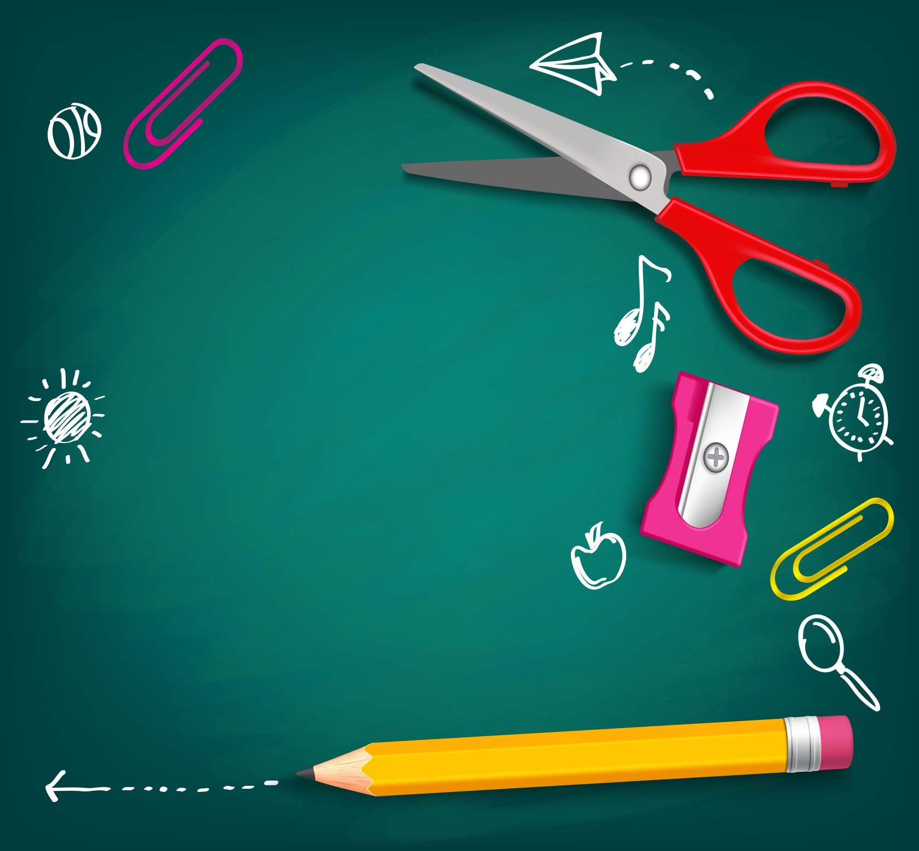
- личностно-мотивационную готовность (желание учиться):
● развитие познавательной мотивации,
непосредственно связанной с учебой;
● развитие социальной мотивации -
потребность в общении со взрослыми
людьми и сверстниками на новом уровне;
● способность адекватно оценивать себя и свои действия.
3. волевая готовность (способность управлять своим поведением)
● умение сознательно подчинять свои действия правилу;
● умение ориентироваться на заданную систему требований;
● умение внимательно слушать говорящего и точно
выполнять задания , предлагаемые в устной форме.
Важна общая личностная готовность ребенка ,
востребованная в начальной школе, а не специальная,
связанная с областями знаний.
О чём же необходимо помнить родителям
при подготовке ребенка к школе?
‒ Избегайте чрезмерных требований.
Не спрашивайте с ребенка все и сразу.
Ваши требования должны соответствовать
уровню развития его навыков и познавательных способностей.
Не забывайте, что такие важные и нужные качества,
как прилежание, аккуратность, ответственность
не формируются сразу.
Ребенок пока ещё только учиться управлять собой
и организовывать свою деятельность.
Не пугайте ребенка

трудностями и неудачами в школе, чтобы не воспитать в нем ненужную
неуверенность в себе;

‒ Предоставьте ребенку право на ошибку. Каждый человек время от времени ошибается, и ребенок здесь не является исключением. Важно, чтобы он не боялся ошибок, а умел их исправить. В противном случае у ребенка сформируется убеждение, что он ничего не может;
‒ Помогая ребенку выполнять задание, не вмешивайтесь во все, что он делает. Дайте ему возможность добиться выполнения задания самостоятельно;
‒ Приучайте ребенка содержать в порядке свои вещи;
‒ Хорошие манеры ребенка — зеркало семейных отношений.
«Спасибо», «Извините», «Можно ли мне...», обращение к взрослому на «Вы», должны войти в речь ребенка до школы. Учите ребенка быть вежливым и спокойным в обращении и отношении к людям (и взрослым, и детям);
‒ Приучайте ребенка к самостоятельности в быту и навыкам самообслуживания;

‒ Подготовка ребенка к школе должна заключаться просто в его общем развитии – процессов внимания, памяти, мышления, восприятия, речи, моторики. Необходимо заниматься не закладыванием в ребенка различных знаний, а расширением его кругозора и представлений об окружающем мире. Основная задача родителей дошкольника - поддержание интереса к знаниям в целом;
‒ Читая книжки, обязательно обсуждайте и пересказывайте прочитанное вместе с ребенком; учите его ясно выражать свои мысли. Тогда в школе у ребенка не будет проблем с устными ответами. Когда спрашиваете его о чем-либо, не довольствуйтесь ответом «да» или «нет», уточняйте, почему он так думает, помогайте довести свою мысль до конца. Приучайте последовательно рассказывать о произошедших событиях и анализировать их.
‒ Обязательно соблюдайте режим дня и прогулок! От этого зависит здоровье Вашего ребенка, а значит и его способность лучше и проще усваивать учебный материал!
Здоровье – это база для всего развития ребенка, это количество его сил, которые он может потратить не перенапрягаясь, а, следовательно, и без разнообразных последствий (неусидчивость, раздражительность, обидчивость, частые простудные заболевания, слезливость, грубость, головные боли и т.д.).
‒ Ограничьте время нахождения Вашего ребёнка за телевизором и компьютером до 1 часа в день. Родители ошибочно полагают, что времяпрепровождение перед телевизором и за компьютером являются отдыхом или разгрузкой после напряжённого дня. Оба этих занятия действуют возбуждающе на неокрепшую нервную систему ребёнка, в свою очередь, провоцируя повышенную утомляемость, двигательную активность, перевозбуждение, раздражительность.
Желаю успехов!

Педагог-психолог МДОУ «Детский сад № 163»
Полянина Д.С.

